Brandverhalten von Metallen in CO₂-Atmosphäre
Gefahrenstoffe
Magnesium |  |  | H: 228 - 251 - 261 |  |  | P: 210 - 231+232 - 241 - 280 – 420 - 501.1
Eisen |  |  | H: 228 |  |  | P: 370+378b
Kohlenstoffdioxid |  |  | H: 280 |  |  | P: 403
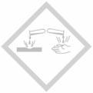 |  | 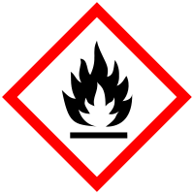 |  | 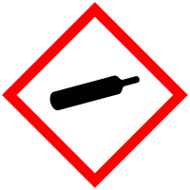

Materialien: Bunsenbrenner, 1000 mL Becherglas, Tiegelzange, CO₂-Druckgasflasche.
Chemikalien: Magnesiumband, Eisenwolle
Durchführung: Das Becherglas wird vollständig mit CO₂ gefüllt. Es wird ein 2 cm langes Magnesiumband in die Flamme des Bunsenbrenners gehalten bis es anfängt zu brennen. Das brennende Magnesiumband wird in die CO₂-Atmosphäre des Becherglases gehalten. Danach wird der gleiche Versuch mit Eisenwolle wiederholt.
Beobachtung: Das brennende Magnesiumband erlischt nicht in der CO₂-Atmosphäre. Auf dem Magnesiumband entstehen schwarze Flecken.
Die funkensprühende Eisenwolle erlischt sofort in der CO₂-Atmosphäre.
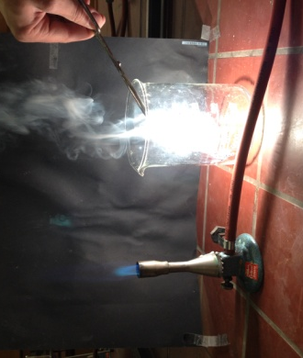
Abb. 7 –Magnesiumbrand in CO₂-Atmosphäre.
Deutung: Magensium hat ein sehr hohes oxidationsbestreben im Vergleich zu Eisen. Es entreißt dem Kohlenstoffdioxid die Sauerstoffatome, die die Magnesiumverbrennung unterhalten.
2 Mg _{(s)} + O₂ _{(g)} → 2 MgO _{(s)} + C _{(s)}
Entsorgung: Die Metalle bzw. die Metalloxide werden in den Feststoffsammelbehälter gegeben.
Literatur: -

